

HZ-900
便携式安规综合分析仪

技术参数
TECHNICALPARAMETERS

武汉赫兹电力设备有限公司
WUHANHERTZPOWEREQUIPMENTCO.,LTD

技术参数

产品名称：便携式安规综合分析仪
产品型号：HZ-900

一、产品简介
HZ-900便携式安规综合分析仪体积小132×284×470(mm），重量约18Kg。与传统的台式安规分析仪相比，该产品大幅缩小体积重量，节省采购成本与使用空间。而且功能更完备，法规符合性更强，为用户创造全新的价值和使用体验。产品功能齐全，精度高，测试范围广；采用7寸触控屏设计，操作简便，显示直观；模块化设计和故障自诊断，支持WiFi远程升级，售后便捷；测试数据本机缓存，通过WiFi通讯和上位机软件，可以一台电脑对接多台仪器，实现测试数据的上传、储存和分析，软件还具备界面监测、断网续传等实用功能。

二、特点及主要功能
1、体积小巧，功能齐全
1）三合一：绝缘电阻、交流耐压、直流耐压；
2）便携设计：整机尺寸132×284×470(mm），3U高度，18Kg重量；
3）7寸彩色触控屏，显示直观，操控简单。
2、测试速度快
1）采用先进器件，切换速度小于0.1S，寿命长，可靠性高。
3、高精度，宽量程
1）安规项目测试精度1%，功率类测试精度0.2%；
2）绝缘电阻测试电压3000V，测试范围达100GΩ;
3）极小的耐压击穿电流可准确测量。
4、WiFi组网功能
1）通过WiFi通讯和上位机软件，一台电脑能管理多台仪器，监测各台仪器的测试界面，上传、储存、导出和分析测试数据；
2）测试数据本机缓存，断网恢复后测试数据自动同步到电脑；
3）联网后具备远程升级功能。
5、易操作使用
1）7寸彩色触控屏，索引式设置界面，使用便捷，显示直观；
2）内置丰富的帮助信息，方便操作员培训上岗；
3）具备管理员和测试员两种模式，管理员预置参数权限，测试员仅使用权限，不能更改；
4）仪表附件采用纠错式接插件，安装调试简单。
6、易维护
1）故障自诊断功能，自动诊断报告故障模块；
2）功能电路模块化设计，排故简单快捷，解决售后难题；
3）备用模块的方式可以减少备用整机，节约投资成本。
7、更安全
1）具备地线检测、漏电、过流等全面的保护功能；
2）残余电力快速释放功能，确保测试人员安全。

- 技术指标
产品名称 | 便携式安规综合分析仪
产品型号 | HZ-900
随机附件 | 名称 | 单位 | 数量 | 备注
随机附件 | 电源线 | 根 | 1
随机附件 | 测试治具 | 套 | 1
交流耐压测试
 | 范围 | 分辨率 |  | 精度
输出电压 | 300~5000VAC | 1V |  | ±(1%示数+5V)
输出频率 | 50/60Hz
击穿电流 | 0.~100.00mA短时间  200mA峰值 | 0.001mA/0.01mA |  | ±(1%+0.002mA)
缓升时间 | 0～999.9s | 0.1s |  | ±(1%+0.1s)
缓降时间 | 0～999.9s | 0.1s |  | ±(1%+0.1s)
测试时间 | 0.5～999.9s | 0.1s |  | ±(1%+0.1s)
电流补偿 | 0～99.999mA | 0.001mA/0.01mA
电弧侦测 | 0～100.00mA | 0.01mA |  | ±5%
直流耐压测试
 | 范围 | 分辨率 |  | 精度
输出电压 | 300~6000VDC | 1V |  | ±(1%示数+5V)
击穿电流 | 0.0~20.000mA | 0.001mA/0.01mA |  | ±(1%+0.002mA)
缓升时间 | 0～999.9s | 0.1s |  | ±(1%+0.1s)
缓降时间 | 0～999.9s | 0.1s |  | ±(1%+0.1s)
测试时间 | 0.5～999.9s | 0.1s |  | ±(1%+0.1s)
电流补偿 | 0～9.999mA | 0.001mA/0.01mA
电弧侦测 | 0～10.00mA | 0.01mA |  | ±5%
绝缘电阻测试
 | 范围 | 分辨率 |  | 精度
输出电压 | 100～3000V | 1V |  | ±(1%示数+5V)
绝缘电阻 | 0.5M～100GΩ | 0.01M/0.1M/1M/10M/100M/1G |  | 0.60M~9.99M±(1%示数+0.03M)  10.0MΩ~99.9MΩ±(3%示数+0.3M)  100MΩ~9999MΩ±(5%示数+3M)  10.0GΩ~100GΩ±(15%示数+0.8G)
缓升时间 | 0～999.9s | 0.1s |  | ±(1%+0.1s)
缓降时间 | 0～999.9s | 0.1s |  | ±(1%+0.1s)
测试时间 | 0.5～999.9s | 0.1s |  | ±(1%+0.1s)
延迟时间 | 0～999.9s | 0.1s |  | ±(1%+0.1s)
控制与接口
PLC开关量 | 合格、不合格、测试中
RS232 | 标配
WiFi功能 | 标配
USB | 无
LAN网口 | 无
四、产品图片
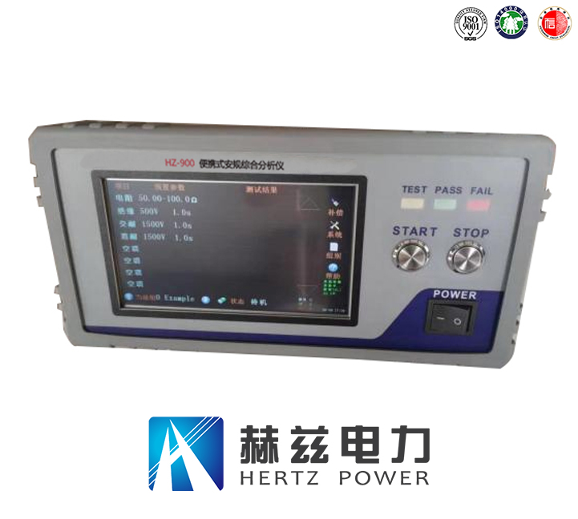

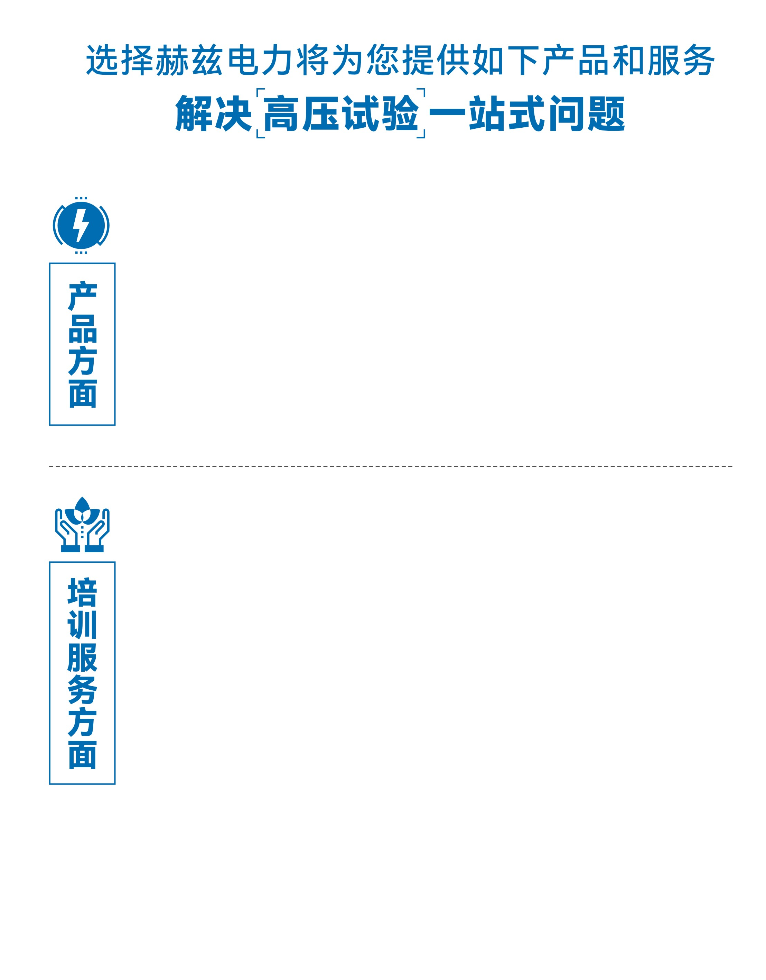
1.产品轻便、体积小、重量轻；
2.产品操作简单，提高现场操作效率；
3.产品质量可靠，精度高，现场使用起来稳定，售后问题少；
4.报价后发技术参数和图片确认，方便满足客户现场使用要求；
5.提供纸质版和电子版说明书方便现场使用；
6.提供第三方检测报告，合格证保修卡，出厂检测报告，质量可靠，方便
在现场甲方单位和监理方随时检查；
7.提供产品操作视频，方便入职新员工操作使用。
1.报价单、合同中提供售后服务承诺书；
2.设备外箱标有技术支持手机号、售后24小时技术支持，售后服务响应速
度快；
3.提供上门服务现场技术指导，解决新人不会操作使用的问题，0基础教学；
4.可以帮客户安排到指定第三方单位校准送检出报告；
5.签订合同后第一时间建立微信VIP客户服务群，及时提供发货物流情况，
多人提供现场技术支持服务，定期分享最新的行业资讯、技术知识、相
关试验规程等；
6.提供现场试验报告模版；
7.提供预防性试验和交接性试验等最新试验规程；
8.提供产品技术培训PPT；
9.提供电气现场作业指导书；
10.在客户着急使用情况下提供备用设备；
11.协助客户安排人员特种作业考证，如高低压电工证，高处作业证，焊
工证，电气试验证，继电保护证，电力电缆证等。

售后服务和质量承诺书

为了更好的服务用户，做好及时的使用指导和售后服务，武汉赫兹电力设备有限公司以“技术领先、质量可靠、轻便易用”为产品宗旨和“快速响应、达到满意、超过期望”为服务宗旨，保证用户在购买、使用、维护产品的每一个过程中都有非常完美的客户体验。

一、产品质量承诺：
1、产品的制造和检测均符合国家标准及行业标准。
2、我公司所提供的产品在质保期内如果存在质量问题，我公司保证全力解决，达到用户满意。

二、产品的质保：
自整机收到货后提供壹年免费维修，终身维护服务。在仪器的使用年限内，本公司将长期提供仪器的维护、使用培训、软件升级、配件供应等相关服务。

三、售后服务能力：
- 在设备的设计使用寿命期内，我公司承诺保证设备的正常使用。壹年内出现故障免费保修，超过壹年或因用户使用不当造成损坏，仍免费提供技术服务，如需更换零部件，仅收取材料成本费。
- 仪器在质保期内如出现故障，请及时与本公司联系，我们将根据情况采取下列措施之一为您服务：□返厂维修□上门维修□更换新仪器□提供应急备品

四、服务管理制度及体系：
1、售前服务：免费向用户提供技术资料，安排客户对我公司进行考察。
2、售中服务：为防止用户选型不当而造成不必要的损失，我公司为用户提供专业的技术选型和指导。在发货前公司会拍摄专业的产品操作视频进行指导，确保正确使用该产品，同时也可以通过电话、视频进行技术交流，让用户用得安心。
3、售后服务：我公司在2小时内响应维护服务，24小时技术支持，可以通过电话、视频进行指导，为更好的做产品售后服务工作，及时接收用户反馈的问题，公司设有专门的售后服务电话：027-83267669，有专业人员接听并及时做好反馈记录，并提供解决问题的办法。如有需要到现场指导的，公司会根据客户实际情况（本省之内）24小时内到达现场处理，外地（外省）48小时到达现场处理，安排相关专业人员到指定地点进行及时指导。除此之外，我公司将定期回访客户的使用情况，提供专业的技术支持，做好回访记录。
4、售后服务申明：本公司所提供的技术支持服务均为免费服务。

